LENGUA CASTELLANA
TEMA 10
Esta propuesta de actividades es hasta el 3 de abril aproximadamente. No os olvidéis de repasar la acentuación de los palomiteros.
-Lectura de las páginas 136- 137 “El examen”
- Comprensión lectora: página 138, actividades nº 1, 2, 3, 4 y 6.

Prefijos
- Repaso de la ficha de prefijos que está pegada en la libreta.
- Leer la página 139 y hacer las actividades nº 1, 2 y 3.

ORTOGRAFÍA. USO DE LA G
- Página 142. Copiar en la libreta la explicación del uso de la G.
- Actividades de la página 142: nº 1, 3 y 4.
Página 143: nº 5, 6 y 7.
- Leer los dictados.

ESCRIBIR UN DIARIO
- Leer la página 144 sobre cómo escribir un diario.
En un diario escribimos lo que nos sucede cada día, lo que sentimos o todo lo que se nos ocurra. Lo primero que hay que hacer es poner la fecha del día que estoy escribiendo o una aproximada, si quiero escribir alguna historia pasada tengo que poner los verbos en pasado.

ACTIVIDAD: escribir una página de un diario sobre la cuarentena, puedes contar lo que haces o como te sientes.

ACTIVIDADES FINALES

Página 145: nº 1, 2, 6, 7 y 8.

REPASO TRIMESTRAL

Actividades finales: 1, 2, 4, 5, 7, 9, 10 y 12.

Os mando un palomitero por si os falta, no hace falta imprimirlo, se puede copiar, sería un palomitero para agudas, otro para llanas y otro para esdrújulas. La mayoría lo tenéis en la libreta. En el círculo central se pone la definición de la acentuación y en la parte de arriba las palabras. Recordar que es para el alumnado que no lo tenga y quiera ponerlo en la libreta.

Ejemplo de como puede quedar.
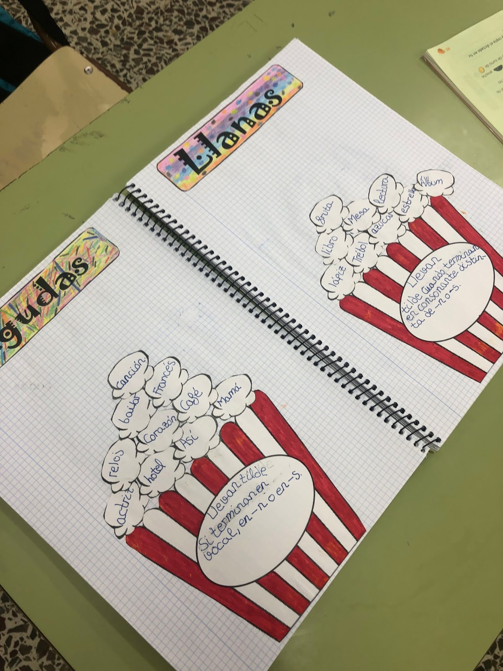

ÁNIMO E RECORDADE QUE HAI QUE QUEDAR NA CASA


